ФЕДЕРАЛЬНОЕ ГОСУДАРСТВЕННОЕ БЮДЖЕТНОЕ ОБРАЗОВАТЕЛЬНОЕ УЧРЕЖДЕНИЕ ВЫСШЕГО ОБРАЗОВАНИЯ

«СИБИРСКИЙ ГОСУДАРСТВЕННЫЙ УНИВЕРСИТЕТ ТЕЛЕКОММУНИКАЦИЙ И ИНФОРМАТИКИ»

**ЛАБОРАТОРНАЯ РАБОТА №2**

по дисциплине «Сети ЭВМ»

«Адресация IP версии 4. Статическая маршрутизация»

|  |  |
| --- | --- |
| Выполнил студент | Некто Н.Н. |
|  | Ф.И.О. |

|  |  |
| --- | --- |
| Группы | И*-*4* |
|  |  |

|  |  |  |
| --- | --- | --- |
| Работу принял |  | доцент каф. ВС Перышкова Е.Н. |
|  | подпись |  |

|  |  |  |  |
| --- | --- | --- | --- |
| Защищена |  | Оценка |  |
|  |  |  |  |

Новосибирск – 2020

**СОДЕРЖАНИЕ**

1 Задание на лабораторную работу 3

2 Порядок выполнения работы 5

3 Ответы на контрольные вопросы 11

# **Задание на лабораторную работу**

1. Измените конфигурацию сети, собранную в п.2 Лабораторной работы №1 (пример измененной сети представлен на рисунке 1.1):
2. В маршрутизатор головного офиса добавьте модуль, реализующий 16-ти портовый коммутатор (*NM-ESW*-161);
3. Интерфейсы *FastEthernet*0/1 серверов главного офиса переключите на коммутатор, включенный в состав маршрутизатора.
4. Для Вашей организации выделена сеть 10.10.0.0/16, где 10–Ваш номер по списку в журнале преподавателя. Определите параметры следующих подсетей Вашей организации:
5. Сеть Главного офиса (ноутбуки, серверы, точки доступа, рабочие станции, один порт маршрутизатора);
6. Сеть серверов Главного офиса (серверы, коммутатор маршрутизатора);
7. Сеть маршрутизаторов (последовательные интерфейса) предприятия;
8. Сеть дополнительного офиса (сервер, принтер, рабочая станция порт маршрутизатора).
9. Сконфигурируйте ноутбуки, рабочие станции и серверы главного офиса согласно выбранной схеме подсетей. Убедитесь, что настройки верны (компьютеры имею связь друг с другом). Проверьте таблицы физических адресов на коммутаторах и маршрутизаторе офиса. Во всех ли таблицах одинаковые записи? Поясните результат.
10. Сконфигурируйте сетевые узлы дополнительного офиса. Проверьте, что они имеют связь друг с другом.
11. Сконфигурируйте сеть между коммутаторами офисов. Появилась ли связь между узлами сети дополнительного офиса и главного офиса? Поясните результат.
12. Настройте маршрутизацию между офисами так, чтобы все сетевые узлы могли друг другу передавать информацию.
13. Пригласите двух коллег из своей группы и соедините три Ваши сети в единую сеть. Все устройства должны иметь связь друг с другом.
14. На маршрутизаторе главного офиса посмотрите содержимое таблиц трансляции физических адресов в сетевые (*arp*) и таблицы физических адресов (*mac-address-table*). Почему это устройство имеет записи в обеих таблицах (сравните с таблицами маршрутизатора дополнительного офиса)? Почему узлы предприятия не могу передавать данные серверам, используя вторую сеть (которая соединяет серверы и коммутатор внутри маршрутизатора)?

# **Порядок выполнения работы**

**Задание 1.**

Сеть, сконфигурированная в соответствии с пунктом задания 1 и рисунком 1.1, представлена на рисунке 2.1.

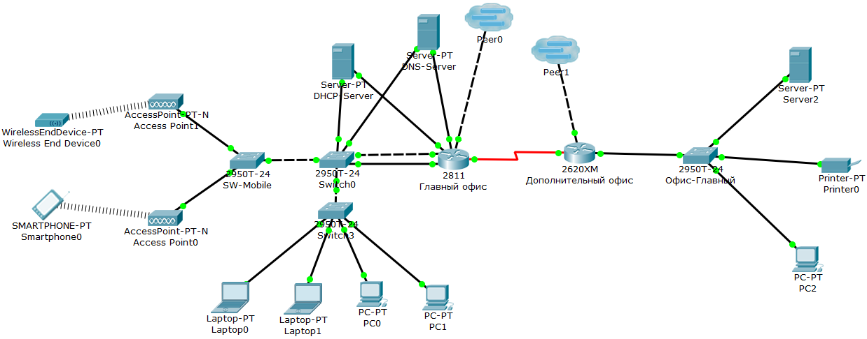

Рисунок 2.1 – Сеть, сконфигурированная в соответствии с заданием

**Задание 2.**

В данной лабораторной работе рассматривается адресация сетевых узлов с использованием протокола *IP* версии 4.

Для организации выделена сеть 10.10.0.0/16 (в соответствии с вариантом). В двоичном виде:

00001010.00001010.00000000.00000000

Необходимо создать 4 подсети. Тогда маска будет иметь вид: 255.255.192.0, или:

11111111.11111111.11000000.00000000

То есть нам потребуются еще два знака для кодирования числа от 1 до 4 – номера подсети. Остальные знаки (нули в маске) будут указывать на номер устройства в подсети.

Определим *IP* адреса для подсетей следующим образом:

* Сеть Главного офиса: 10.10.0.0
* Сеть серверов Главного офиса: 10.10.64.0
* Сеть маршрутизаторов: 10.10.192.0
* Сеть дополнительного офиса: 10.10.128.0

**Задание 3 – 4.**

Задать сетевой адрес для сетевого интерфейса можно в Интерфейсе командной строки(*CLI*) в режиме конфигурирования интерфейса командой "ip address ip_адрес маска".

*IP*-адреса для хостов в сети главного офиса можно раздать с помощью *DHCP*-сервера. Для этого на одном из серверов поднимаем службу *DHCP*, создаём пул *IP*-адресов, задаём шлюз и маску и сохраняем изменения с помощью кнопки «*save*» (мне было лень настраивать устройства вручную).

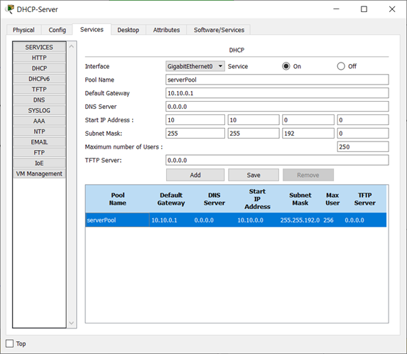

Рисунок 2.2 – Настройки DHCP-сервера

**Задание 5.**

Связи между узлами основного и дополнительного офисов на данном этапе работ нет, так как на маршрутизаторах главного и дополнительного офисов не настроена маршрутизация.

**Задание 6.**

Содержимое таблицы маршрутизации изменяется в режиме конфигурирования командой "ip route ip_соединяемой сети маска ip_интерфейса".

Просмотреть таблицу маршрутов можно с помощью команды "show ip route"

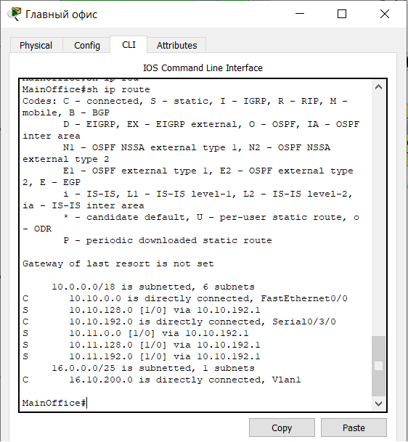

Рисунок 2.3 – Таблица физических адресов маршрутизатора главного офиса

**Задание 7.**

Для объединения сетей нескольких организаций в одну единую сеть, необходимо провести настройку *Peer*’ов. Один из них должен быть настроен на приём сигнала (*Incoming*), второй – на отправку (*Outgoing*). Также во всех сетях должен быть задан одинаковый пароль.

В сети, в которой *Peer* настраивается на отправку сигнала (*Outgoing*), необходимо настроить подключение

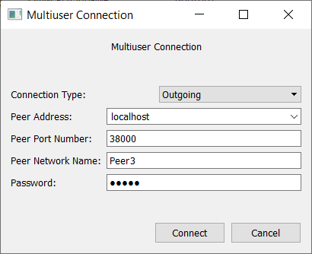

Рисунок 2.4 – Настройка соединения

В сети, настроенной на приём сигнала (*Incoming*), появится новый *Peer*, удаляем *Peer1*, и подключаем появившийся *Peer3* вместо *Peer1*.

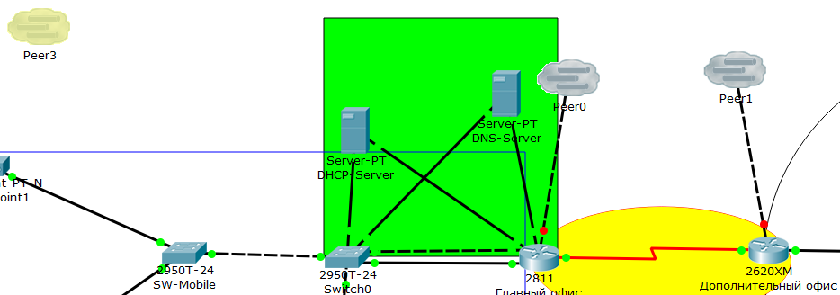

Рисунок 2.5 – Было создано новое соединение (*Peer*3)

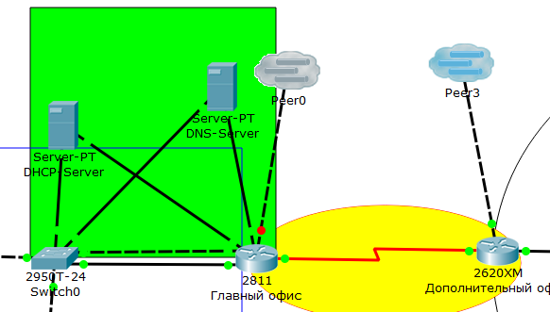

Рисунок 2.6 – Соединение между сетями установлено

Готово. В обеих сетях осталось настроить маршрутизацию на всех (четырёх) маршрутизаторах, а именно:

1. Проложить маршрут в сеть главного офиса другой сети;
2. Проложить маршрут в сеть дополнительного офиса другой сети;
3. Проложить маршрут в сеть серверов главного офиса другой сети.

**Задание 8.**

Посмотреть таблицу физических адресов (*ARP*) можно в привилегированном режиме с помощью команды "show arp"

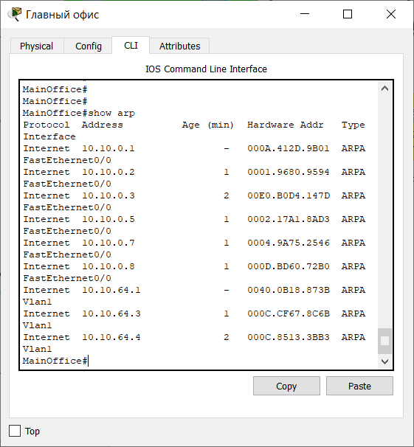

Рисунок 2.4 – Arp-таблица маршрутизатора главного офиса

Для просмотра таблицы физических (*mac*) адресов на главном маршрутизаторе необходимо в привилегированном режиме ввести команду "show mac-address-table"

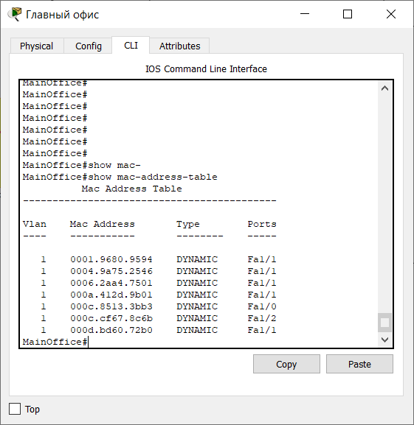

Рисунок 2.5 – Таблица физических адресов маршрутизатора главного офиса

На маршрутизаторе дополнительного офиса нельзя посмотреть таблицу mac-адресов, так как он не имеет модуля "*NM-ESW*-161", и, соответственно, не выполняет роль коммутатора.

# **Ответы на контрольные вопросы**

1. **В чем суть технологии коммутации пакетов? Что такое маршрут?**

В основу функционирования компьютерных сетей положена технология коммутации пакетов. Суть этой технологии заключается в том, что данные, которые необходимо передать от источника к приемнику, разделяются на части (фрагменты, фреймы, пакеты, блоки и т.п.), передаваемые независимо друг от друга. При этом части данных могу передаваться не непосредственно от источника к приемнику, а через промежуточные сетевые устройства. И пути (перечень узлов, через которые передавалась часть данных) следования частей могут быть различными.

Маршрут - перечень узлов, через которые передается часть данных.

1. **Что такое физический и сетевой адрес? Чем они отличаются друг от друга?**

MAC-адрес – это 48-ми или 64-х разрядное целое число. Стандартами, определяющими формат физического адреса, являются MAC-48, EUI-48 и EUI-641. Наибольшее распространение в современных сетевых устройствах получил стандарт EUI-48.

IP-адрес (Internet Protocol Address, IP адрес) – это уникальный числовой идентификатор конкретного устройства в составе компьютерной сети, построенной на основе протокола TCP/IP.

Коммутаторы запоминают физические адреса устройств, которые через них передают информацию. Эти адреса заносятся в специальную таблицу, с помощью которой в дальнейшем при передаче информации принимается решение о том, какой интерфейс выбрать, чтобы она достигла своего получателя.

Для организации взаимодействия устройств, расположенных в разных сегментах сети, используется третий уровень модели ISO/OSI. На это уровне каждому сетевому узлу назначается сетевой адрес.

1. **Физический адрес. Форма записи. Структура.**

Согласно стандарту EUI-48 адрес сетевого интерфейса составляется из двух частей (см. рисунок 1): 24-х разрядного кода производителя оборудования (включая два разряда флагов) и 24 разрядного кода сетевого интерфейса. Флаги, размещаемые в старших разрядах области кода производителя оборудования определяют: назначение кадра (одиночный – 0 или групповой - 1) и область уникальности адреса (локально - 1 или глобально - 0).

Для лучшего восприятия MAC-адресов человеком используется форма записи адреса в виде последовательности тетрад, записанных в шестнадцатеричной системе счисления, разделённых знаками «:» (двоеточие) или «–» (тире). Например: 08:00:27:88:D4:01 или 08-00-27-88-D4-01. В оборудовании компании CISCO физические адреса представляются в виде трех шестнадцатиразрядных чисел, записываемых также в шестнадцатеричной системе счисления, разделённых символом «.» (точка). Например: aabb.ccdd.eeff

1. **Работа с физическими адресами в сетевых устройствах.**

Получить настройки сетевых интерфейсов персональных компьютеров, функционирующих под управлением операционной системы Windows, можно используя инструмент «Панель управления» или команды ipconfig.

В устройствах CISCO получить информацию о MAC адресах сетевых интерфейсов можно в привилегированном режиме с помощью команды show interfaces.

Задать физический адрес сетевого интерфейса можно в режиме его конфигурирования командой mac-address.

Посмотреть содержимое таблицы MAC-адресов можно в привилегированном режиме с помощью команды show mac-address-table.

Если коммутатор не имеет записи в таблице о получателе данных, то он делает широковещательных запрос по всем интерфейсам (кроме того, с которого были получены данные для передачи) с целью определить к какому из них подключен получатель. Этот процесс требует определённого времени. Чтобы сократить это время или если получатель по каким-либо причинам не может сообщить информацию о себе, администратор может самостоятельно добавить запись в таблицу MAC-адресов. Сделать это можно в режиме глобальной конфигурации командой mac address-table.

1. **Сетевой адрес IP версии 4. Двоично-десятичная форма записи.**

Сетевой адрес IP версии 4 – 32-х разрядное целое число.

Для удобства восприятия человеком IP адреса записываются в десятично-точечной форме. Адрес разделяется на четыре октета, каждый из которых записывается в десятичной системе счисления и отделяется от следующего символом «.» (точка). Пример преобразования IP адреса показан на рисунке 7.

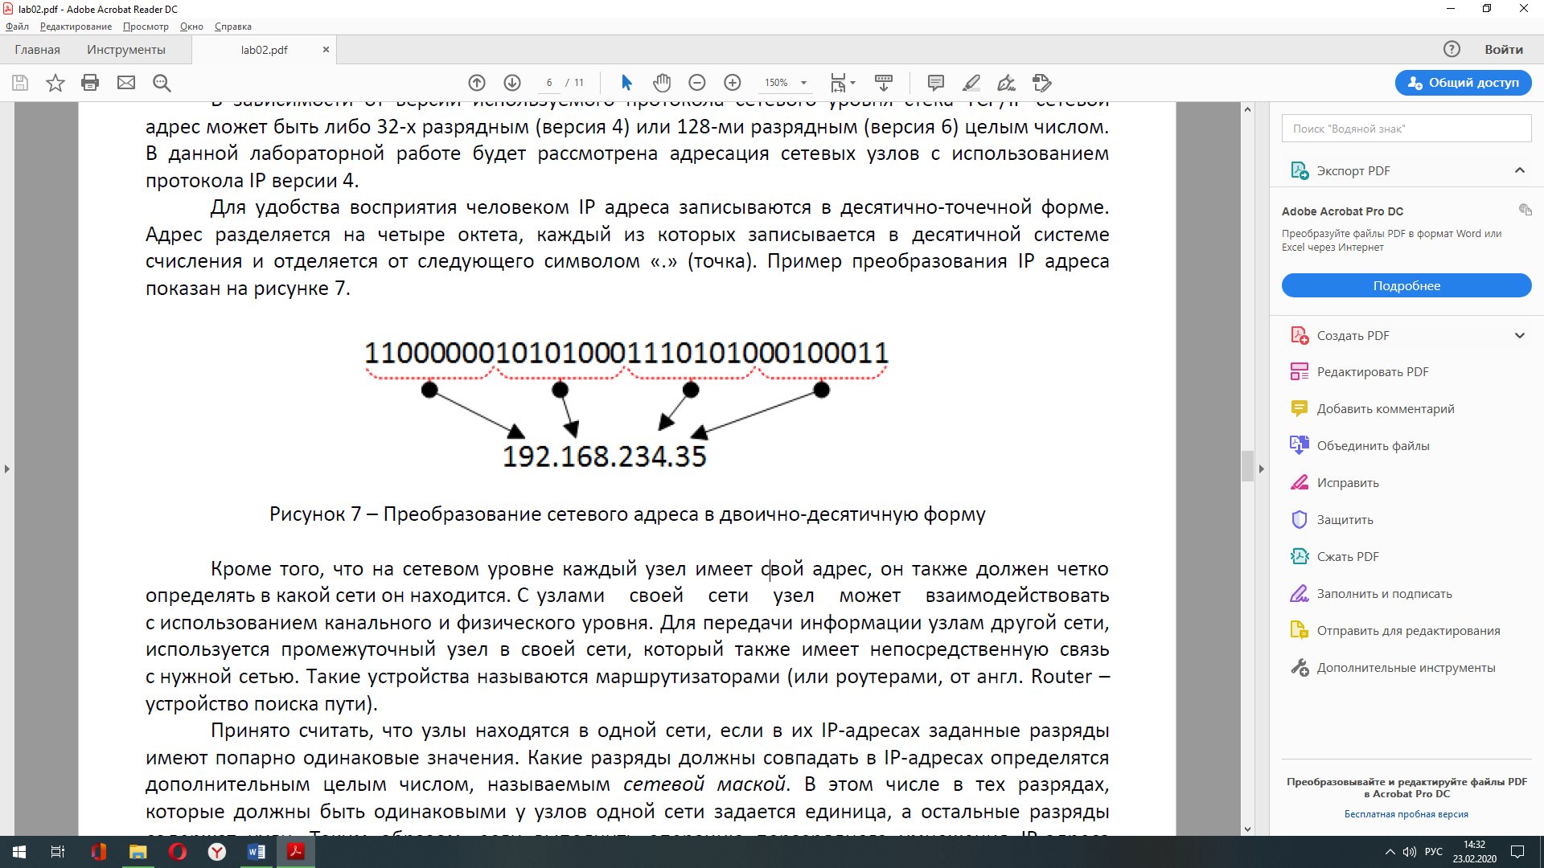

1. **Формирование подсетей. Макса. Определение адреса сети и номера узла.**

Какие разряды должны совпадать в IP-адресах определятся дополнительным целым числом, называемым сетевой маской. В этом числе в тех разрядах, которые должны быть одинаковыми у узлов одной сети задается единица, а остальные разряды содержат нули.

Таким образом, если выполнить операцию поразрядного умножения IP-адреса и маски, то получится номер сети, к которой относится сетевой узел. А если маску инвертировать и поразрядно умножить на IP-адрес, то получится номер узла в сети.

Такой способ разделения IP-адреса на адрес сети и узла, называется адресация подсетей маской переменной длинны. Маска также записывается в двоично-десятичной форме.

1. **Протокол управления соединениями (ICMP). Примеры использования.**

ICMP (Internet Control Message Protocol – межсетевой протокол управляющих сообщений) – сетевой протокол, входящий в стек протоколов TCP/IP. В основном ICMP используется для передачи сообщений об ошибках и других исключительных ситуациях, возникших при передаче данных. Также на ICMP возлагаются некоторые сервисные функции. Осуществление повторной передачи пакета, если предшествующая попытка была неудачной, лежит на TCP или прикладной программе. ICMP-протокол сообщает об ошибках в IP-дейтограммах, но не дает информации об ошибках в самих ICMP-сообщениях.

В данной лабораторной работе потребуется использовать протокол ICMP для определения доступности сетевого узла и маршрута передачи данных.